# Аккреция как начало и конец жизни во вселенной.

Физика и Астрономия

**Авторы работы: Птичкин Данил Витальевич**

**Руководитель: Байгашов Алексей Сергеевич**

**Организация: МАОУ гимназия №40, Астрономическое сообщество БФУ**

**Город: Калининград**

*Диковинное слово, для уха простого человека, «Аккреция» в астрофизике объясняет многие наблюдаемые явления в Космосе. Ее уверенно называют процедурой зарождения и причиной гибели целых звезд. Этому явлению и посвящена данная статья.*

**Введение:**

Термин Аккреция(рис.1) можно встретить во многих науках: физике, геологии, финансах. Общая его трактовка – прибавление, увеличение. Но в Астрофизике этот термин имеет более узкое значение: **Аккре́ция** (лат. *accrētiō* «приращение, увеличение» от *accrēscere* «прирастать») — процесс приращения массы небесного тела путём гравитационного притяжения материи (обычно газа) на него из окружающего пространства 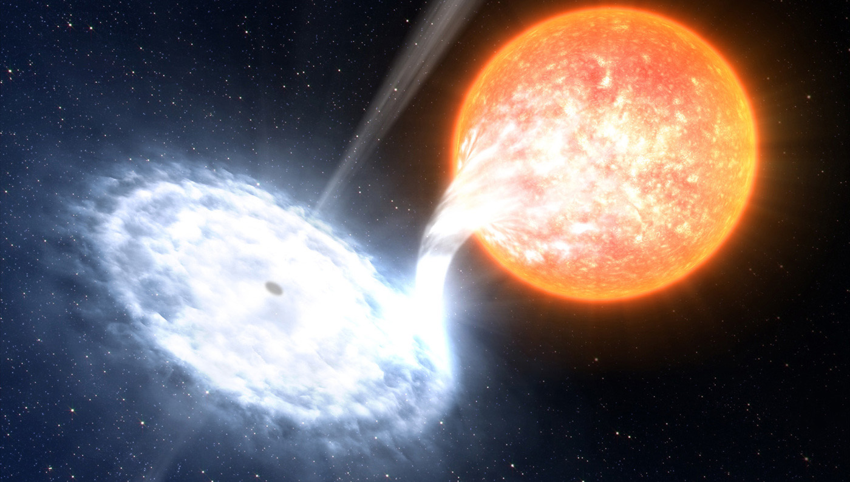

(рис.1)

Этот процесс легко спутать с простым падением на тело другого объекта. К примеру, падение метеорита, который летит со скоростью 30км/с и просто врезается в нашу планету, не является аккрецией. Земля должна притянуть астероид, но, так как сила гравитации слишком мала, сделать этого не может. Напротив, нейтронная звезда в состояние повлиять в достаточной степени на траекторию астероида.

Но от чего зависит аккреция? Как узнать сколько массы поглотит данный объект, как увеличится его радиус, действительно ли аккреция столь важна в нашей вселенной. Это и многое другое стали предметом моего исследования.

**Цель**: Создание программы для численного моделирование типовых задач, связанных с аккрецией.

**Задачи**:

1. Изучение теоретического материала, связанного с аккрецией
2. Решение типовых задач
3. Создание анимации с помощью языка программирования python
4. Анализ полученных результатов

**Теоретическая часть:**

Формы аккреции.

Для неподвижного относительно тела газовой среды аккреция сферически симметрична. В случае звёзд сферически симметричная аккреция газа возможна только при условии, что светимость тела не превышает критическую светимость, то есть гравитационные силы превышают давление излучения тяготеющего тела.

Для движущихся звезд аккреция близка к сферически симметричной при скорости движения меньшей скорости звука в среде. При сверхзвуковых скоростях движения сквозь газовую среду, аккреция происходит в конусе, расположенном позади тела и ограниченном вызванной им ударной волной

Отдельный вид аккреции это - аккреция в магнитных полях. Но в Астрофизике, где мы работаем с действительно астрономическими масштабами гравитация, является самой главной силой, поскольку в принципе более мощные взаимодействия такие, как ядерное сильное и слабое, электромагнитное становятся не существенными потому, что в общем и целом весь космос электрически нейтрален, и на таких масштабах гравитация побеждает. Далее эти взаимодействия мы учитывать не будем.

Эддингтоновский предел.

Возможность аккреции на излучающий объект определяется соотношением силы тяготения и сил давления излучения на аккрецирующую материю.

Обычно рассматривается водородная плазма (водород составляет большую часть массы во Вселенной). Сила тяготения действует, в основном, на протоны в плазме (масса протона в ~1900 раз больше массы электрона). А давление излучения – в основном, на электроны.

Сравним эти силы. Сила тяготения, действующая на протон на расстоянии r от звезды массы M:



Освещенность на этом расстоянии (светимость – L):

 , Где E[Вт/м2], L[Вт]

Сила давления излучения на электроны равна:



Здесь σ – “сечение” рассеяния света на электроне. Оно получается не из размеров электрона, как шарик, (это наивная картинка для иллюстрации), а выводится из очень сложных расчётов на основе квантовой электродинамике. Это далеко выходит за рамки нашего исследование, поэтому воспользуемся готовым результатом.



re – так наз. классический радиус электрона. Равен 2,8x10-13 см.

Приравниваем теперь эти силы:



Обычно эту формулу записывают немного по-другому:



В случае аккреционных дисков таких компактных объектов, как чёрные дыры и нейтронные звёзды, возможны ситуации, когда источником энергии является гравитационная энергия аккрецирующего вещества и темпы аккреции настолько высоки, что светимость превышает критическую.

Аккреционный диск.

Газ, перетекающий от одного компонента системы к другому, имеет значительный момент вращения, обусловленный орбитальным движением.

Поэтому частицы газа могут падать на звезду радиально. Вместо этого они движутся вокнеруг неё по кеплеровским орбитам. Вследствие этого образуется газовый диск, распределение скоростей в котором должно соответствовать законам Кеплера: слои, расположенные ближе к звезде, будут иметь бо́льшие скорости.

Однако из-за трения между слоями газа их скорости выравниваются, и внутренние слои передают часть своего момента импульса наружу. Вследствие этого внутренние слои приближаются к звезде и, в конце концов, падают на её поверхность.

Основная задача на аккрецию.

Нейтронная звезда радиусом r=10 км движется со скоростью v=100 км/с через облако молекулярного водорода с концентрацией n=1000 частиц на куб. см. Оцените скорость, с которой нейтронная звезда будет набирать массу из-за аккреции.

Движущаяся через облако звезда будет захватывать вещество, как непосредственно оказавшееся перед ней, так и притянутое со стороны. Зная температуру облака, можно оценить среднюю скорость молекул водорода:

Здесь k – постоянная Больцмана, T – температура облака, m – масса молекулы водорода. Средняя скорость молекул оказалась на два с лишним порядка меньше скорости нейтронной звезды. Мы пренебрегаем столкновениями между частицами и будем считать, что изначально они неподвижны относительно звезды. Будем также считать, что нейтронная звезда аккрецирует на себя все частицы облака, которые окажутся ближе некоторого расстояния b к ее траектории. За время t на звезду упадет масса цилиндра радиусом b и длиной стороны vt.

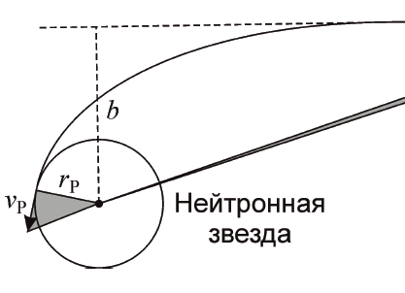

Тогда за это время нейтронная звезда, движущаяся со скоростью v, притянет массу

**Mt = mnvt πb2**

Здесь n – концентрация молекул водорода. Скорость поступления массы на нейтронную звезду составляет:

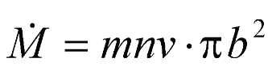

Если предположить, что нейтронная звезда поглотит только те частицы, которые располагаются непосредственно на ее траектории, и расстояние b равно ее собственному радиусу (10 км), то мы получаем весьма небольшое значение темпа аккреции в 10–4 кг/c. Рассмотрим более правдоподобный вариант. Совместим начало координат с центром нейтронной звезды. В этой системе координат молекулы водорода будут налетать на нейтронную звезду с одного направления, двигаясь по гиперболическим орбитам. При этом на звезду будут падать только частицы, у которых перицентр орбиты находится ниже поверхности нейтронной звезды. Нас интересует граничный случай, при котором частица в перицентре коснется поверхности нейтронной звезды. Скорость частицы на удалении от нейтронной звезды (в этой системе координат) равна v, прицельный параметр равен b. Пусть перицентрическое расстояние (или радиус нейронной звезды) равно rP , а перицентрическая скорость – vP . Тогда из II закона Кеплера (равенства площадей закрашенных треугольников на рисунке) можно получить простое соотношение:

v b = vP rP .

Из закона сохранения энергии имеем:

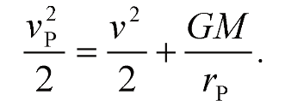

Здесь M – масса нейтронной звезды (будем считать ее равной массе Солнца). Подставляя первую формулу во вторую, получаем:

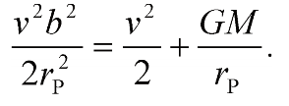

Отсюда получаем выражение для прицельного параметра:

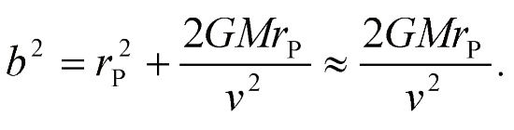

Темп аккреции составит:

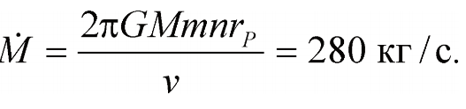

Дополнительная теоретические расчёты и информация:

Аккреция в магнитном поле:

При аккреции плазмы на небесное тело, обладающее собственным магнитным полем, механизмы аккреции определяются магнитогидродинамическим взаимодействием плазмы с магнитным полем.

Если давление магнитного поля в окрестностях небесного тела превышает газовое давление аккрецируемой плазмы, то аккреция останавливается на расстоянии альвеновского радиуса, то есть на границе магнитосферы, и направляется на магнитные полюса небесного тела. Необходимым условием аккреции плазмы на магнитные полюса является её проникновение внутрь магнитосферы, которое происходит за счёт развития магнитогидродинамических неустойчивостей типа неустойчивости Рэлея — Тейлора. Граница магнитосферы (магнитопауза) определяется условием равенства давлений магнитного поля и набегающей плазмы, то есть радиус магнитосферы (альфвеновский радиус {\displaystyle r_{A}}) определяется соотношением:{\displaystyle {1 \over {8\pi }}B^{2}(r_{A})={1 \over 2}\rho V^{2}(r_{A}),} где {\displaystyle B} — магнитное поле небесного тела, {\displaystyle \rho } и {\displaystyle V} — соответственно плотность и скорость потока набегающей плазмы.

Аккреция в тесных двойных системах:

Поскольку есть период, когда звезда увеличивается в своих размерах, то в тесных двойных системах возможно перетекание вещества с одной звезды на другую. В результате массы компонентов могут меняться.

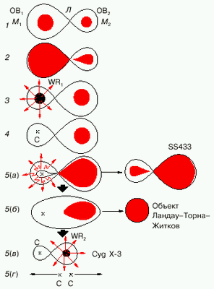

1 – обычная стадия ТДС из 2-х больших звезд

2 – более массивная звезда увеличивается, заполняя полость Роша, часть массы перетекает на вторую звезду

3 – образование гелиевого остатка на месте 1-ой звезды (звезда WR)

4 – взрыв звезды WR как сверхновой (НЗ или ЧД).

5а – вторая звезда расширяется, материя стягивается на компактный объект. Рентгеновская двойная

5б – образование общей оболочки.

5в – вторая звезда взрывается.

5г – два компактных объекта (ЧД+ЧД, НЗ+НЗ, ЧД+НЗ)

Аккреционный диск:

Газ, перетекающий от одного компонента системы к другому, имеет значительный момент вращения, обусловленный орбитальным движением.

Поэтому частицы газа не могут падать на звезду радиально. Вместо этого они движутся вокруг неё по кеплеровским орбитам. Вследствие этого образуется газовый диск, распределение скоростей в котором должно соответствовать законам Кеплера: слои, расположенные ближе к звезде, будут иметь бо́льшие скорости.

Однако из-за трения между слоями газа их скорости выравниваются, и внутренние слои передают часть своего момента импульса наружу. Вследствие этого внутренние слои приближаются к звезде и, в конце концов, падают на её поверхность.

Аккреция на белые карлики:

Аккреция на белые карлики, если второй звездой является красный гигант, приводит к так наз. *карликовым новым*.

Когда газ диска достигает критической температуры, происходит изменение его вязкости, результатом чего является падение газа на поверхность белого карлика, сопровождающееся выделением больших количеств гравитационной потенциальной энергии (вспышки).

Аккреция на белые карлики, обладающие сильным магнитным полем, направляется в район магнитных полюсов белого карлика.

Циклотронный механизм излучения аккрецирующей плазмы в околополярных областях *вызывает сильную поляризацию излучения в видимой области (так наз.* поляры).

*Новые звезды*. Аккреция богатого водородом вещества приводит к его накоплению на поверхности карлика (состоящей преимущественно из гелия) и разогреву до температур реакции синтеза гелия.

В случае развития тепловой неустойчивости приводит к взрыву. Блеск звезды увеличивается на 6-16 з.в. (в среднем на 12 з.в.)

Период быстрого роста яркости сменяется более или менее медленным спадом, и звезда возвращается к состоянию, предшествовавшему вспышке. Период спада яркости может колебаться от менее чем 100 дней (т. н. быстрые новые) до нескольких лет (медленные новые).

Порядка 10 новых открывается в нашей Галактике ежегодно.

Из-за аккреции может происходить накопление вещества на поверхности. Если масса белого карлика превысит 1,44 солнечных, то начинается взрывной термоядерный синтез.

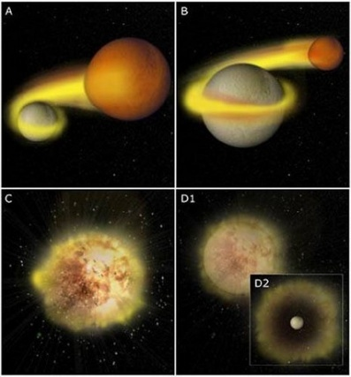

Температура в ядре достигает миллиарда градусов, а значительная часть вещества, состоявшего в основном из кислорода и углерода, за несколько секунд превращается в более тяжёлые элементыи выбрасывается в окружающее пространство со скоростями до

5 000 — 20 000 км/с

Аккреция на нейтронные звезды:

*Барстеры*. Аккреция может приводить к накоплению материи на поверхности и образованию вырожденной оболочки, богатой водородом и гелием.

Внутри оболочки может происходить взрывной термоядерной синтез. Такие объекты наблюдаются как вспыхивающие рентгеновские источники с периодом от нескольких часов до нескольких дней.

Время развития вспышки составляет 0,1-5 секунд, время затухания  - 3-100 секунд, характерная энергия рентгеновских фотонов ~ 1-20 кэВ.

По данным наблюдений абсолютная рентгеновская светимость барстеров составляет во время вспышки ~ 1030−1031 Дж/сек и полную энергию вспышки ~ 1031−1032 Дж.

*Рентгеновские пульсары*. При аккреции на нейтронные звезды, обладающие сильным магнитным полем поток аккрецирующей плазмы аккрецируется в область магнитных полюсов. Материя, ударяясь о твердую поверхность нейтронной звезды, сильно разогревается и начинает излучать.

Пульсации излучения связаны с тем, что из-за быстрого вращения звезды, аккреционная колонка то уходит из вида наблюдателя, то снова появляется. 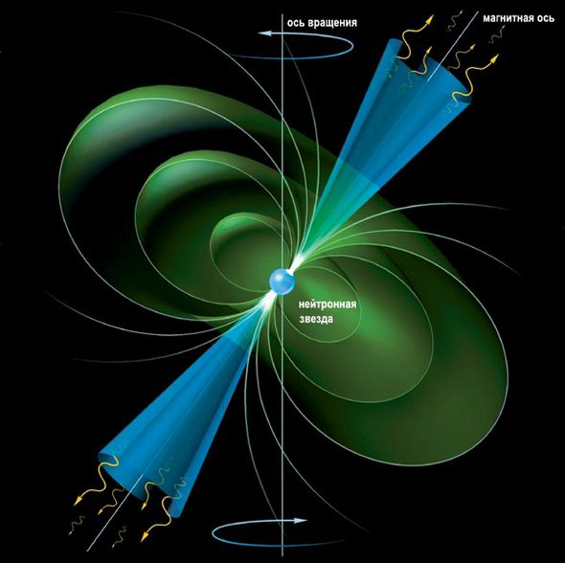

Аккреция на черные дыры:

То, что увидит человек при приближении к черной дыре с аккреционным диском. Из-за сильного искривления пространства вокруг ЧД лучи от закрытой поверхности аккреционного диска огибают черную дыру.

**Создание анимации с помощью языка программирования python:**

Сразу скажем, что моделирование аккреции весьма сложная техническая задача. И представленный мною проект будет показывать весьма приближённую ситуацию. Однако для первого приближения моя модель весьма хороша.

Физика задачи:

У нас есть газопылевой облако и в него влетает звезда какую часть заберёт (как увеличится масса). Эта задача достаточно легко решается руками, но, если поле не однородно и разные части более нагреты и двигаются в разные стороны здесь сложнее.  
Мы примерно понимаем масштаб этого действия (его можно оценить, как минимум из 1 задачи). Вопрос как фиксировать «налипание частиц» с ограниченными техническими возможностями. Я предлагаю следующую концепцию: зная примерную концентрацию частиц, объёмы исследование можно сделать следующее, считаем суммарную массу облака, так как моделирование 2d то далее речь идёт не о объёме, а о площади.  
Вводим понятие маяк – мнимый объект, маленьких масштабов, который показывает сколько массы содержится в данной площади. Пусть их будет Nштук, (реализовано 10). И расположим их в центре масс этих площадей. То-есть если в центре масс какой-то площади лежит маяк, это значит, что масса этой площади равна масса облака / N. С этого момента будем мерить массу в маяках 1маяк[mk]= масса скопления кг / Nштук маяков. Что делать если масса в данной площади 2 мк, как расположить маяки? Нужно разбить эту площадь на 2 равные части и центрах масс этих частей расположить маяки. С K количеством маяков делать аналогично. Если один маяк упал на звезду будем считать, что звезда притянула всю массу 1мк с данной площади.  
Если поле однородно, то мы просто делим всю площадь на прямоугольники со сторонами 1stepx и 1stepy.

Соответственно, если в изучаемой площади находится вторая звезда, то можно считать, что вся масса будет в этой звезде (или любом другом массивном объекте), т.е. используем в расчётах только один маяк. Или газ и пыль для вас важна, можно ввести массивмаяк с отдельным названием, газ рассчитывать как просто маяк.   
Записываем их динамику как задачу Nтел на каждый маяк влияет только звезда или планета. То-есть притягивает (гравитация) и отталкивает давление света. Формула через светимость звезды F = L*sigma / 4*pi*r^2

Опишем способ решения задачи Nтел:

Сама проблема в сложной постановке дифференциальной задачи. Как рассчитать это с помощью компьютеров. Тесть, к примеру влияют друг на друга тела с помощью гравитации и кулоновских сил. Тогда мы вводим декартовую систему координат в любой точке и расскладываем на компоненты по x и y эти силы с помощью 2 закона Ньютона, с массами м1, м2, м3, ... и зарадами q1, q2, q3 …

Параметры тел

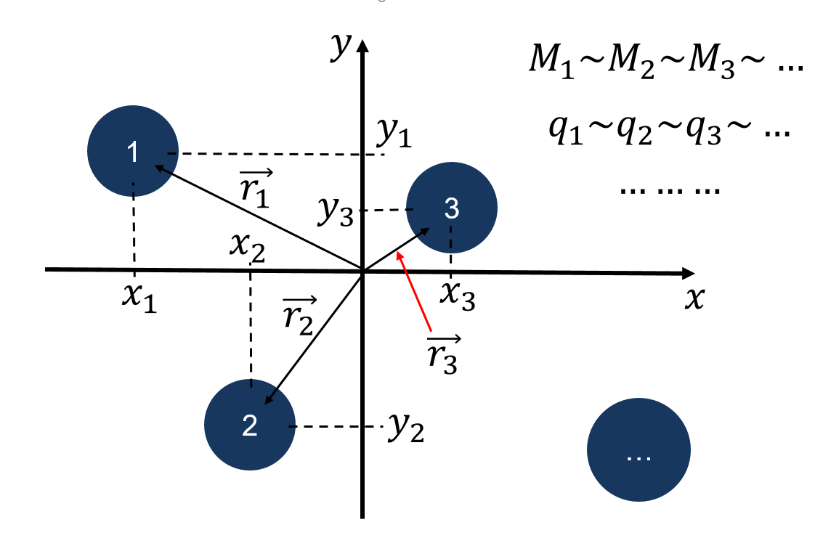

Расстояние определяем из простой векторной планиметрии.

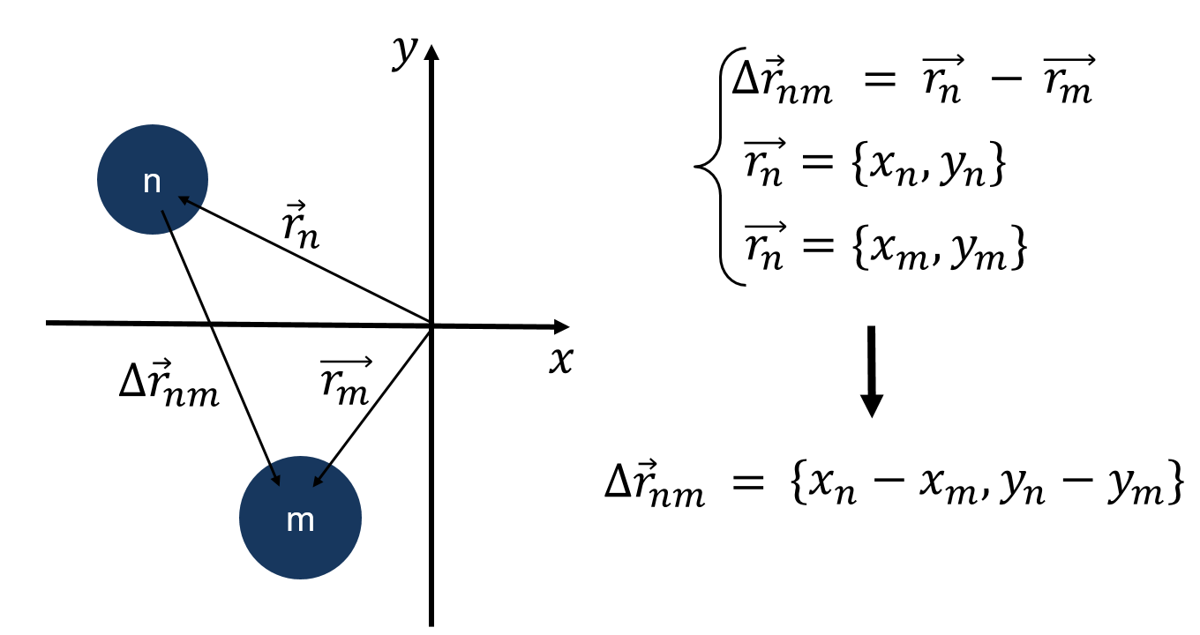

Результирующие силы. По 2 закону Ньютона.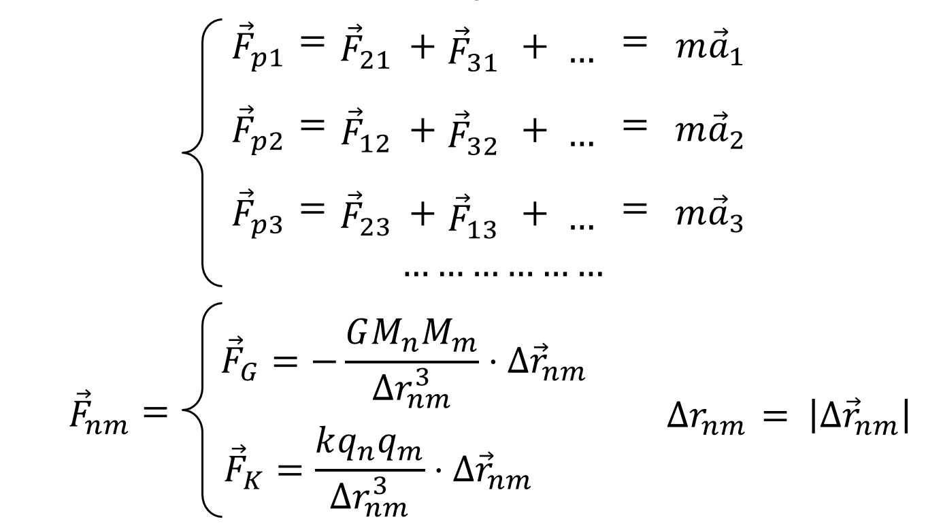

Проекции результирующих сил.

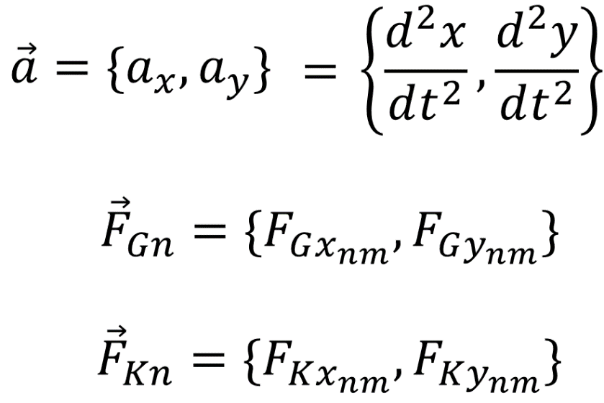

Системы дифференциальных уравнений. В данном примере рассматриваются только 3 тела и система уже огромна, но не сложная и уравнения повторяются почти без изменений. поэтому приводится только часть: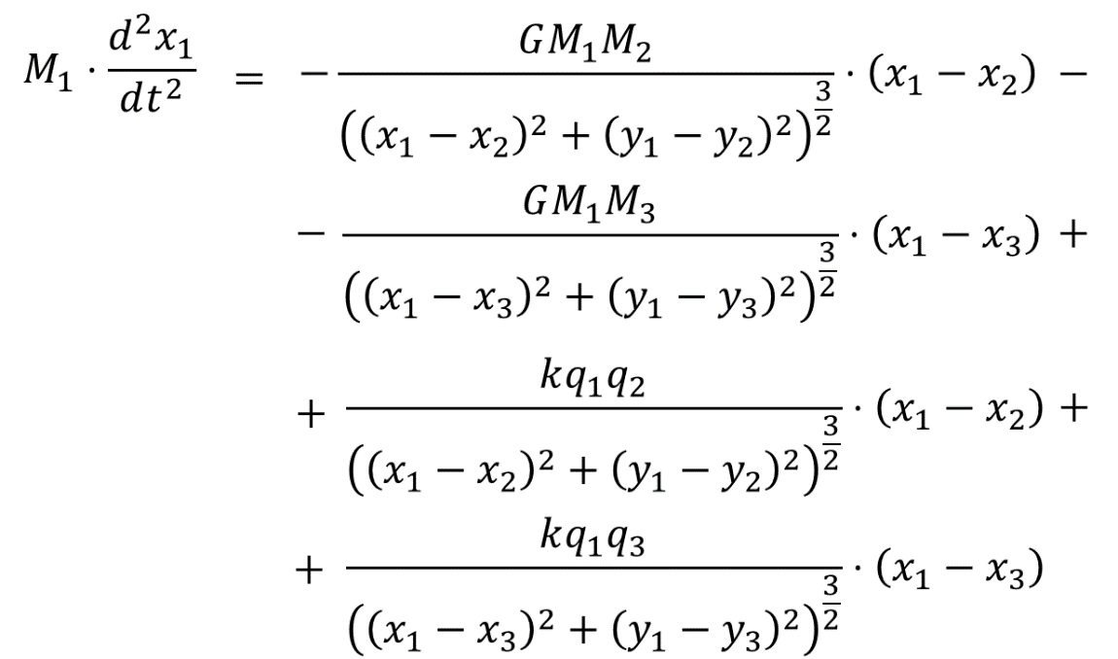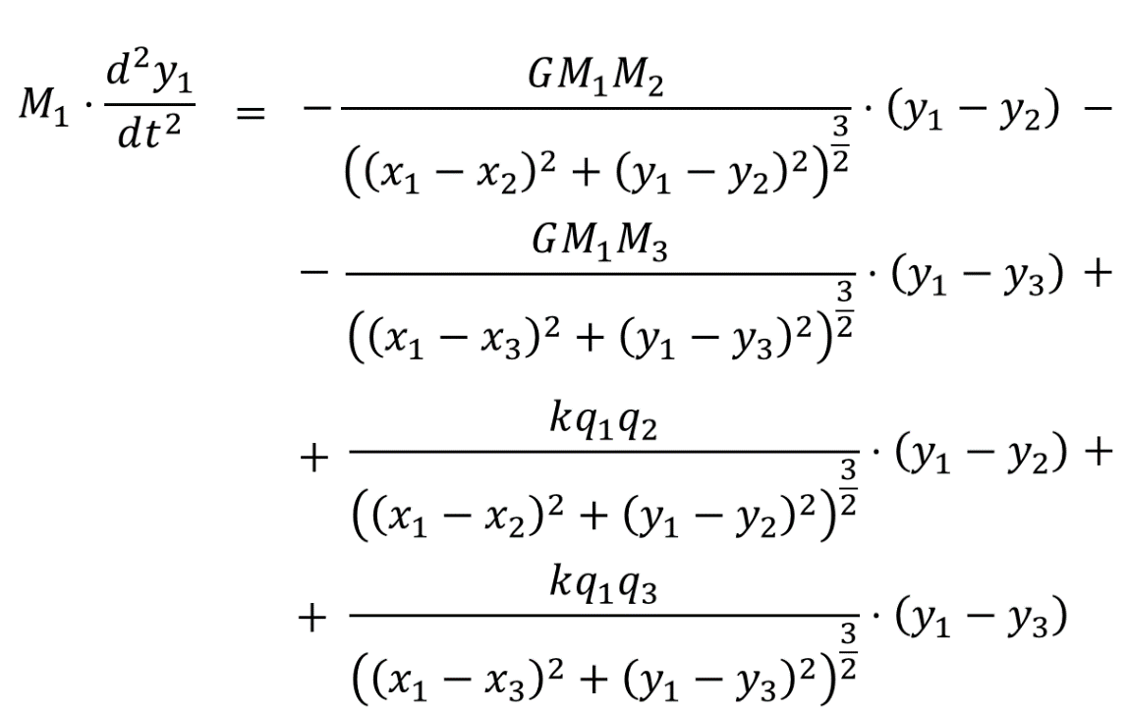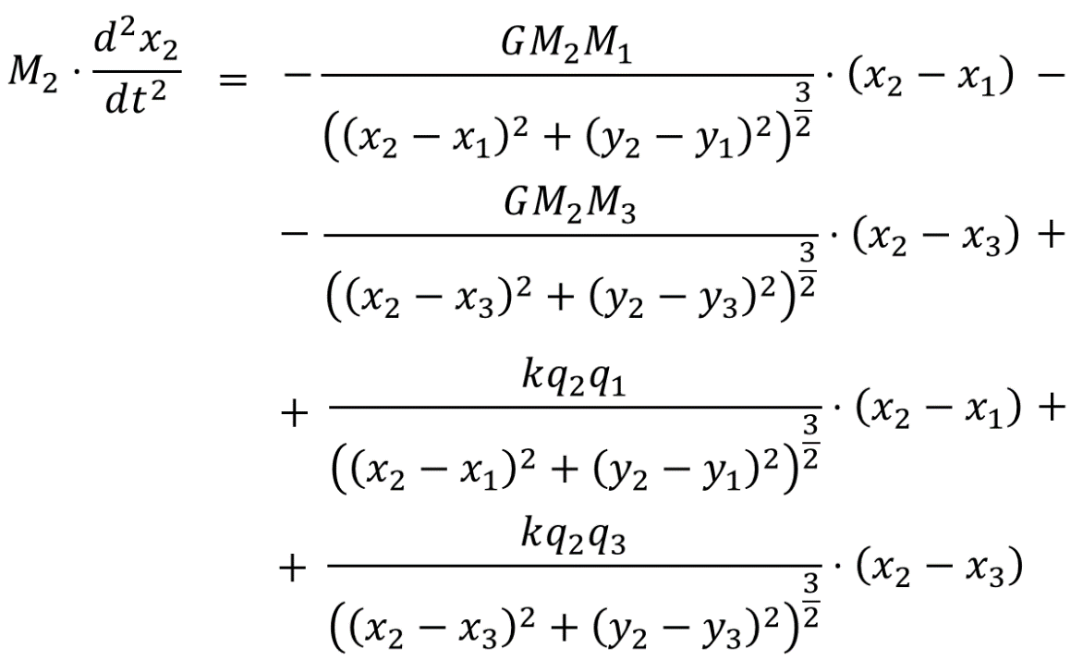

В данных файлах, которые прилагаются к работе можно познакомится с листингом кода. Результатом такого моделирования являются гиф анимации. Вот примеры:

Результат гравитационного взаимодействия (k=0):

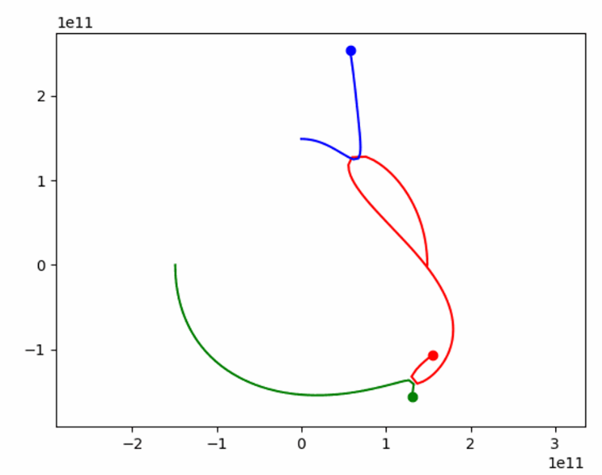

Результат кулоновского взаимодействия (G=0):

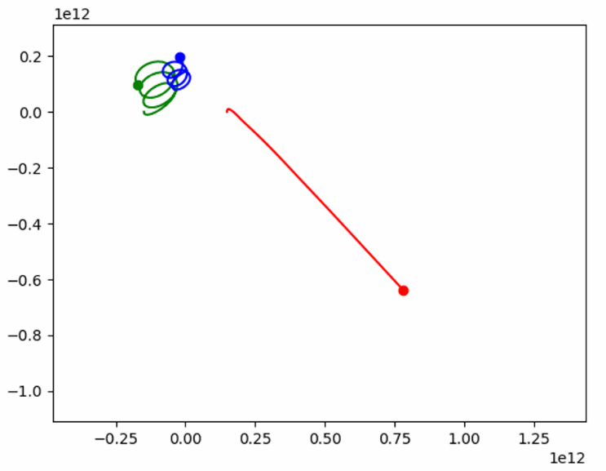

Результат совместного взаимодействия:

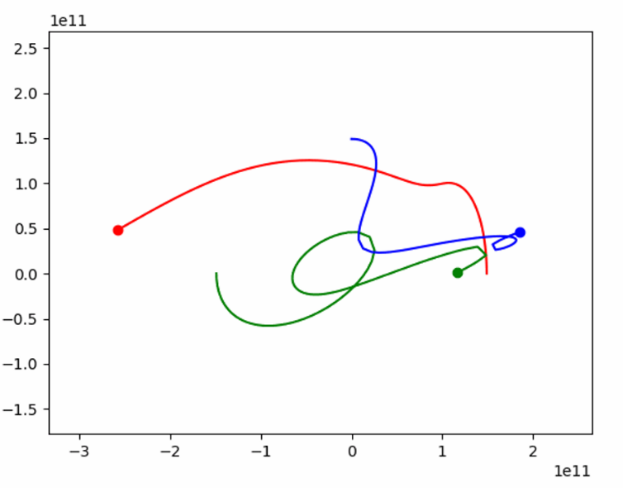

Как вы уже могли убедится, этот алгоритм прекрасно работает для описания всей классической динамики и механики в целом, но есть ряд проблем. Большой код, долго работает, и т.п. Однако для данной задачи Акреции можно пренебречь влиянием на само главное гравитирующее тело со стороны газа и пыли, ибо оно очень мало и на влияние газа на газ в целом. В следствии чего код становится весьма практичный.